PRÊMIO - ESCOLA CIDADÃ E PROFESSOR DESTAQUE

- Identificação da Escola/Entidade
Nome da escola e/ou entidade por extenso, sem abreviações: Assistência Social e CRAS de Barracão

Endereço Rua: Av. Salgado Filho Bairro: Centro
Cidade: Barracão - RS
E-mail: asocial@pbarracão.com.br CNPJ: 87.613.618/0001-05
Telefones para contato: (54) 33561119 ou (54) 999657337

- Responsável pelo relatório socioambiental Nome completo: Reni Aparecida Girardi de Andrades
E-mail: tukagandrades@hotmail.com Telefone (whatssap): (54) 999657337
Função ou disciplina: Secretária da Assistencia Social

- Indicação do Professor Destaque Nome completo: Edilson Maia
E-mail: maiaedilson2022@gmail.com Telefone (whatssap): (49) 988421316
Função ou disciplina: Professor de artes recicláves

- Abrangência do relatório socioambiental
Público alvo (Citar as turmas/séries/anos envolvidas, professores e, comunidade caso houver):

Quantidade de alunos envolvidos (Nº específico e de caráter quantitativo): 300

- Detalhamento do relatório socioambiental
Título do relatório socioambiental (Deve ser objetivo e transparecer a ideia do mesmo):

“Natal da União e da Confraternização: Sustentabilidade e Integração Comunitária”

Objetivo geral (Responder qual a intenção em realizar tais atividades):

Promover a conscientização socioambiental e fortalecer os vínculos comunitários por meio da arrecadação e reutilização de materiais recicláveis, transformando-os em enfeites natalinos que embelezam a cidade e simbolizam união, solidariedade e responsabilidade ambiental.

Objetivos específicos (No máximo 3):
  - Incentivar a coleta e reaproveitamento de materiais recicláveis, estimulando práticas sustentáveis no dia a dia da comunidade.
  - Estimular a criatividade e o trabalho coletivo, integrando grupos do CRAS, voluntários, prestadores de serviço (PSC) e moradores em um projeto colaborativo.
  - Proporcionar momentos de confraternização e valorização da cultura local, fortalecendo o espírito de união durante o período natalino.

- Etapas/Ações realizadas:
Etapa/Ação 01:
Foi realizada uma ampla campanha de sensibilização junto à comunidade, incentivando os moradores a arrecadarem materiais recicláveis como garrafas PET, papelão, tampinhas, latas e outros itens. Para facilitar o processo, foi instalado no centro da cidade um dispenser de litros, destinado à coleta das garrafas PET, tornando a participação da comunidade ainda mais acessível e organizada.
A Assistência Social, com apoio dos grupos do CRAS, escolas e voluntários, conduziu orientações sobre a importância do reaproveitamento dos resíduos e o impacto ambiental positivo que essa prática gera. A ação despertou na comunidade o senso de responsabilidade compartilhada, estimulando não apenas a coleta, mas também o engajamento no projeto como um todo.

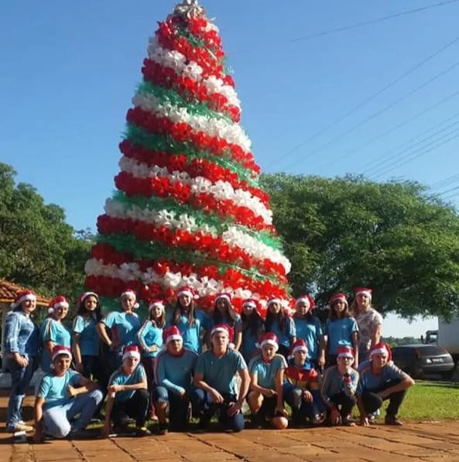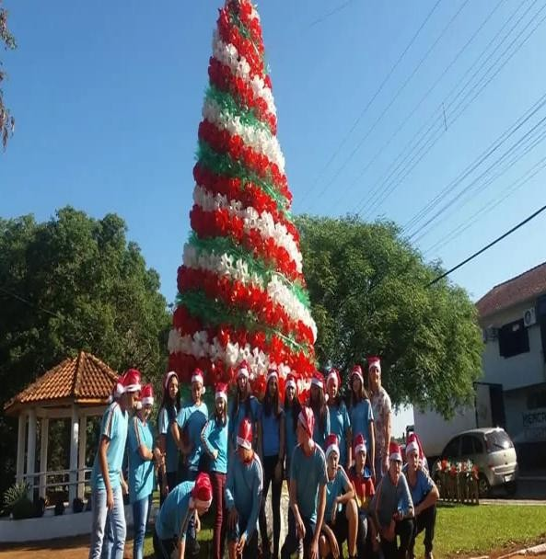
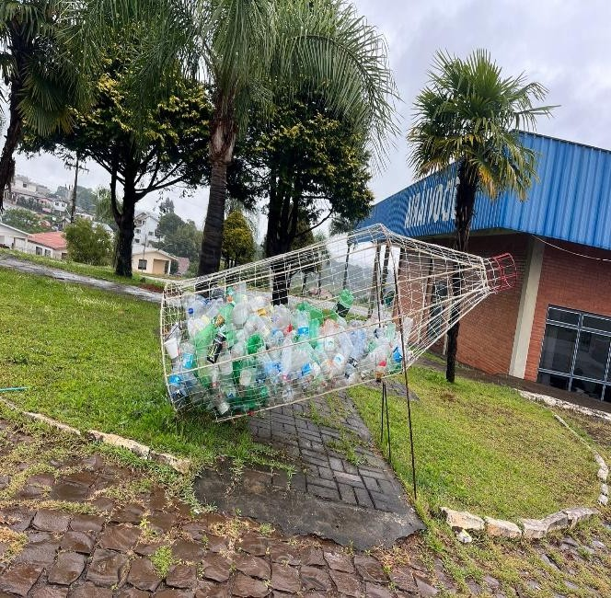

Etapa/Ação 02:
Após a coleta, os materiais foram separados, higienizados e preparados para a transformação. Essa etapa contou com a participação de voluntários, usuários dos grupos do CRAS e servidores da assistência, que trabalharam em equipe para organizar os recicláveis conforme o tipo e a utilidade.

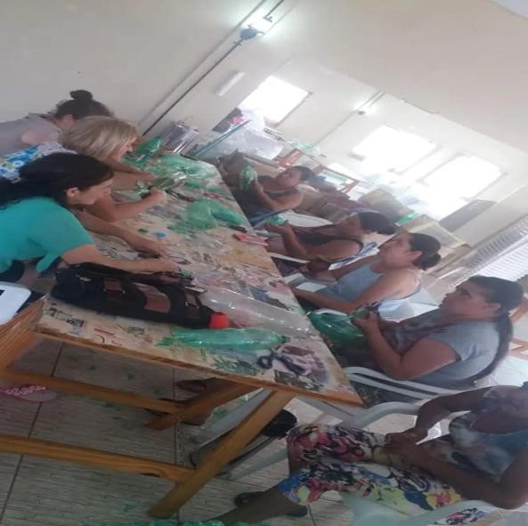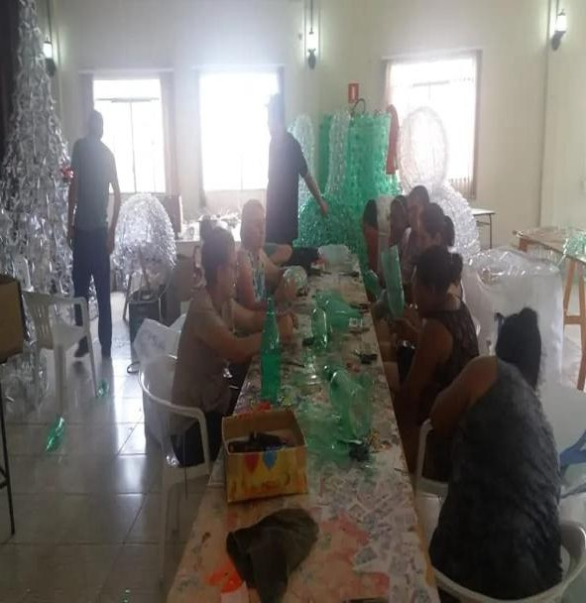

Etapa/Ação 03:
Foram promovidas oficinas criativas onde participantes, com apoio de voluntários e instrutores, transformaram o “lixo” em arte. Surgiram enfeites natalinos, árvores decorativas, guirlandas e diversos adornos que carregam o simbolismo da união, da criatividade e da sustentabilidade.
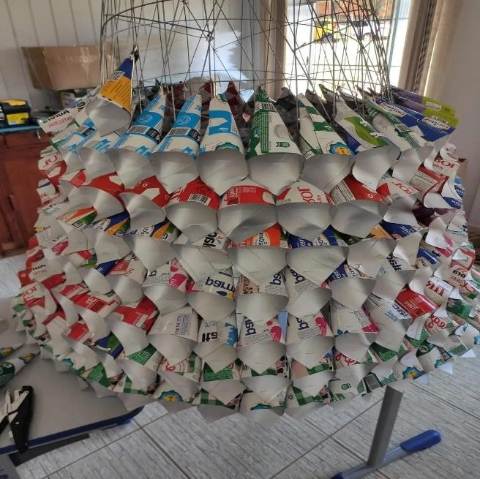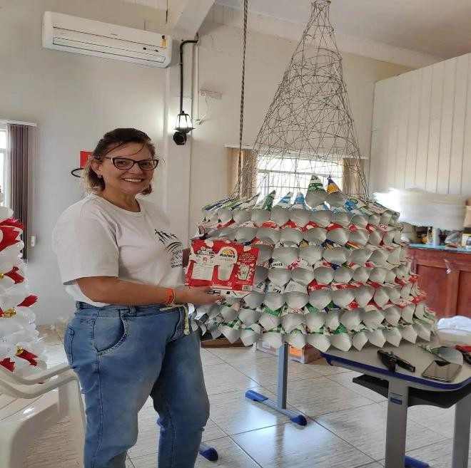

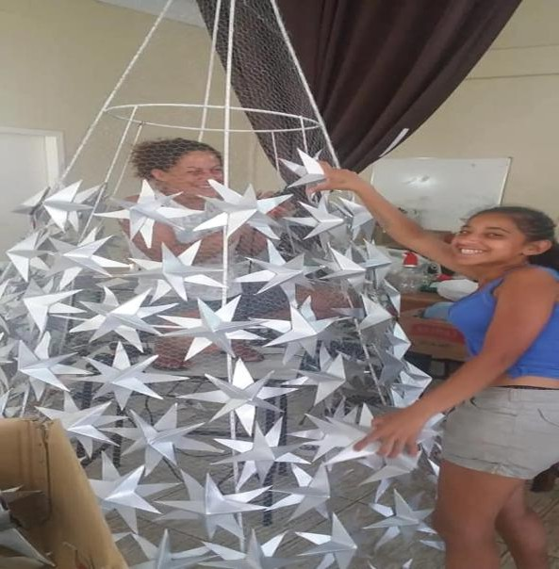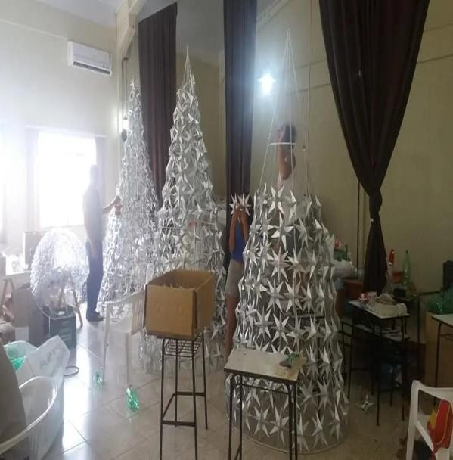

Etapa/Ação 04:
Com os objetos finalizados, foi realizada a montagem da decoração natalina em espaços públicos. A cidade ganhou vida e encanto, transmitindo à população o espírito de confraternização, solidariedade e valorização do meio ambiente.
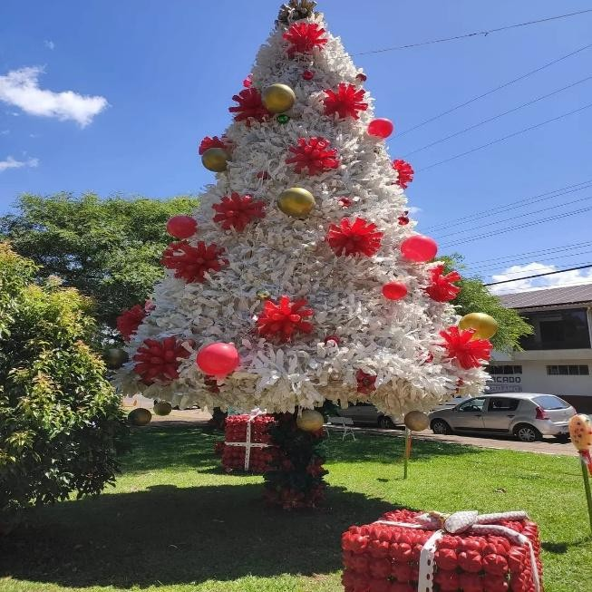
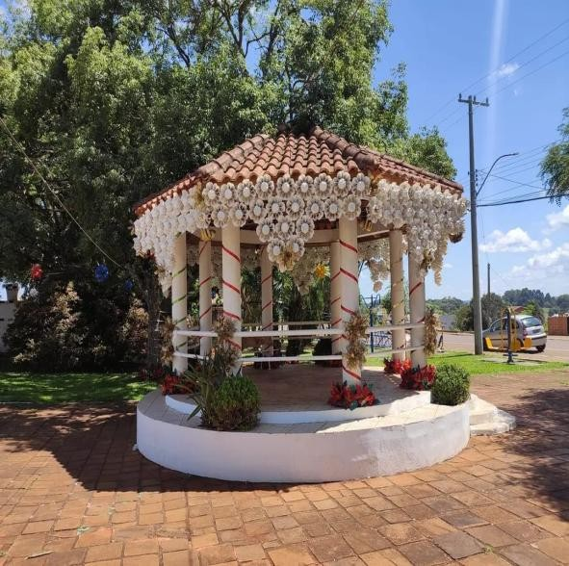

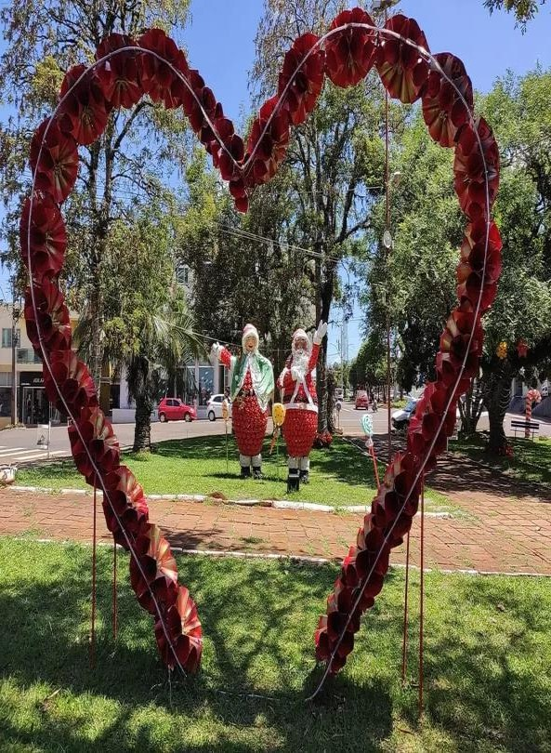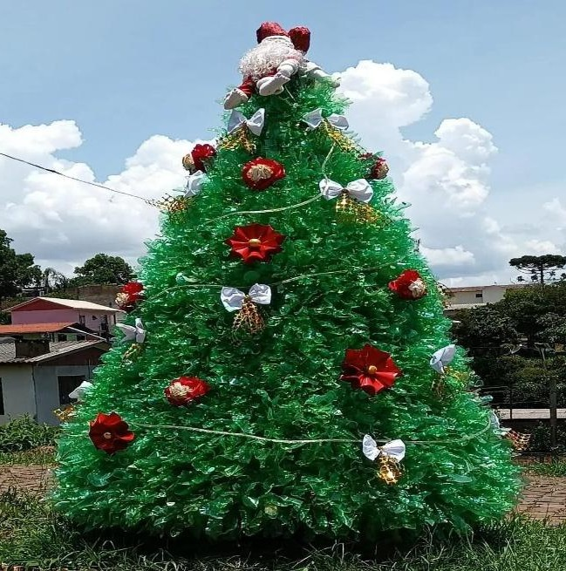
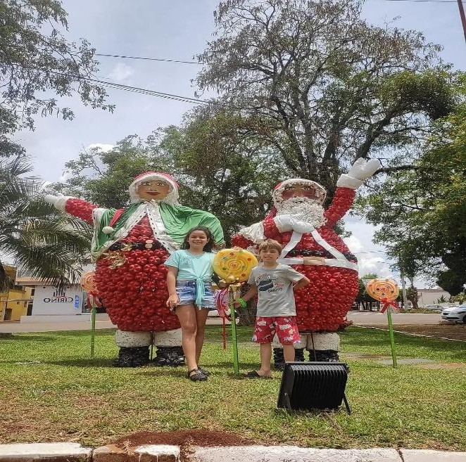
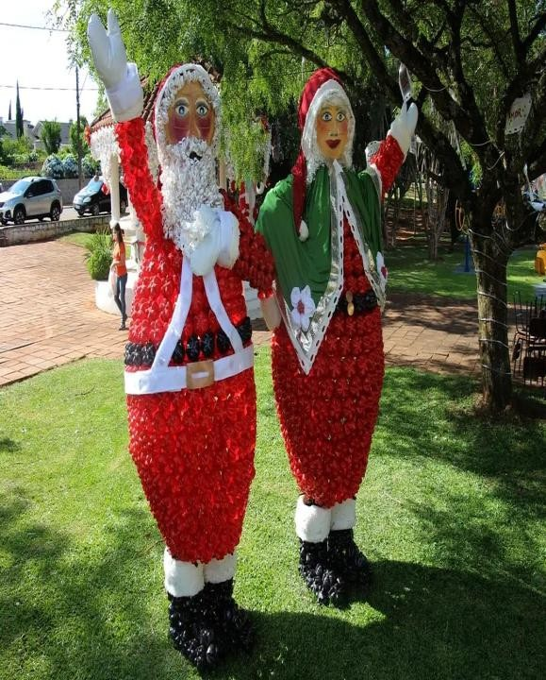
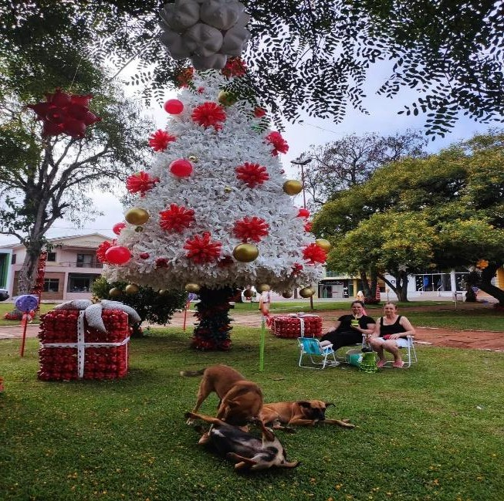
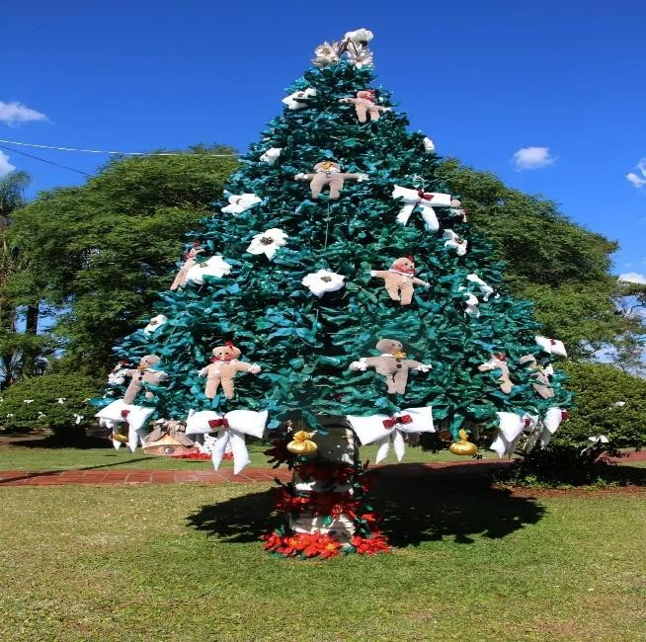

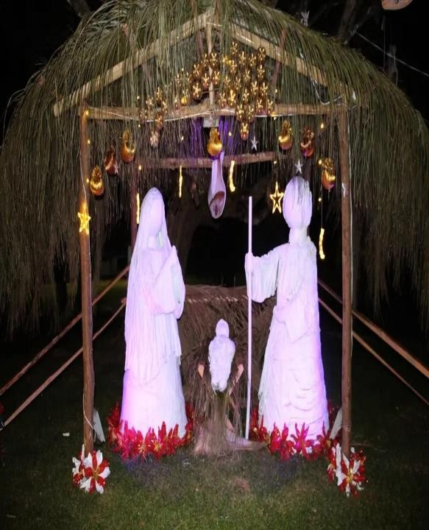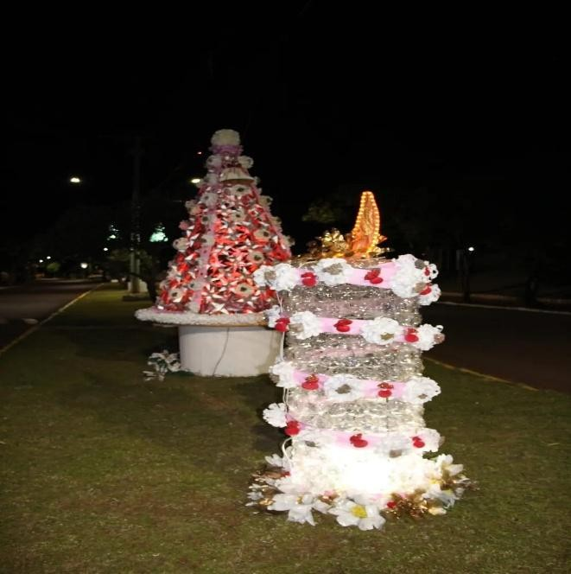
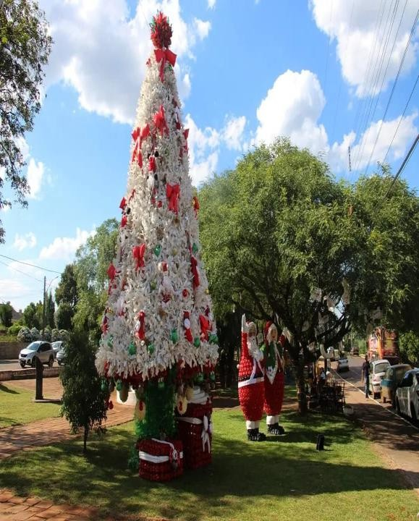
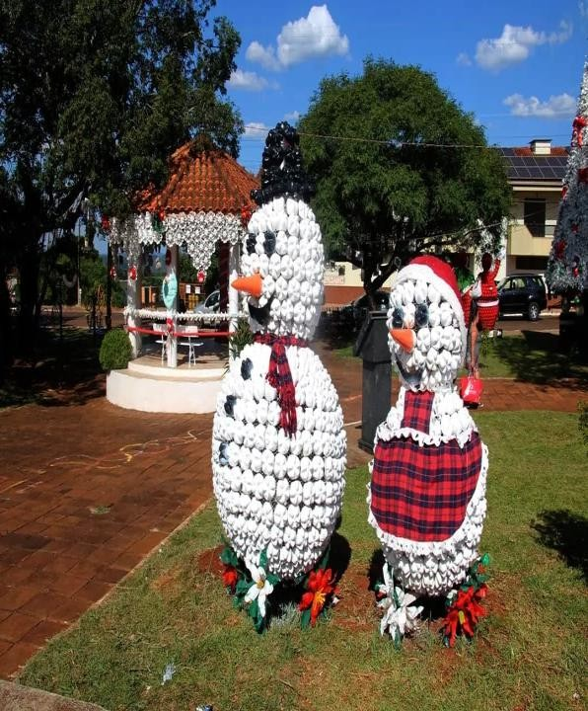

Etapa/Ação 05:
A culminância do projeto se deu com momentos de celebração e integração entre comunidade, grupos do CRAS, voluntários e servidores. Além de embelezar a cidade, a ação reforçou a mensagem de que a união transforma realidades e que a sustentabilidade pode caminhar junto à tradição.
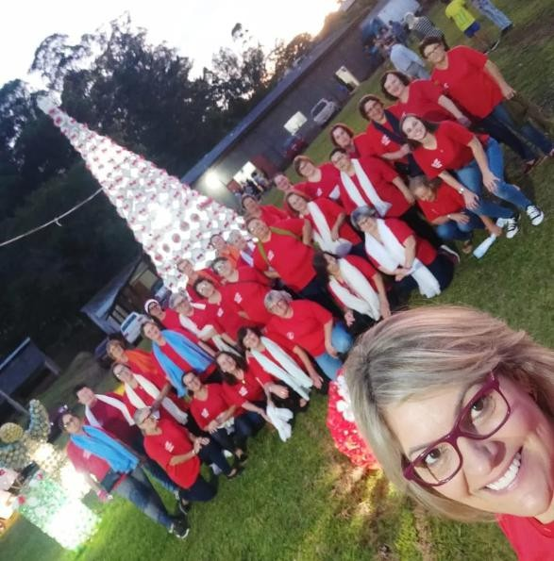
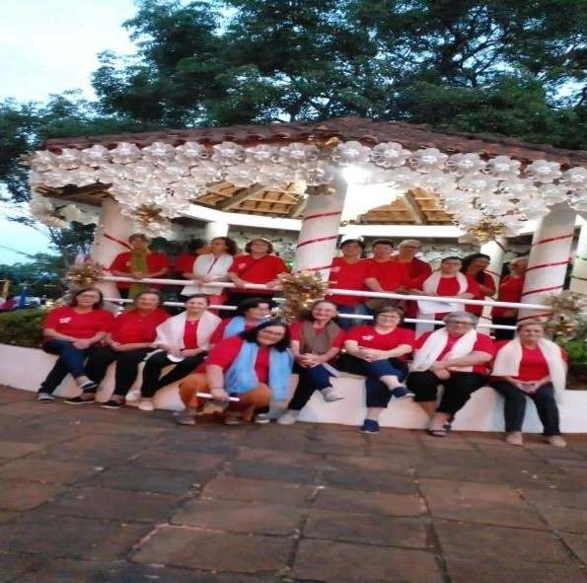

- Avaliação de resultados (Avaliar se os objetivos e expectativas foram e/ou estão sendo alcançados)
Os objetivos do projeto Natal da União e da Confraternização foram plenamente alcançados. Houve ampla mobilização comunitária, demonstrando grande engajamento da população na arrecadação de materiais recicláveis e participação nas oficinas. A cidade foi transformada com uma decoração natalina criativa e sustentável, fortalecendo os vínculos comunitários e promovendo conscientização ambiental. As expectativas de estimular práticas ecológicas, valorizar a coletividade e proporcionar momentos de confraternização foram atingidas com sucesso, superando inclusive as metas iniciais.

- Investimentos da premiação: (Mencionar sobre os investimentos caso ganhe a premiação)

Caso o projeto seja contemplado com a premiação, os recursos serão investidos na ampliação e fortalecimento das ações socioambientais e culturais do município. Entre os principais investimentos planejados estão:
- Aquisição de novos materiais e ferramentas para oficinas criativas;
- Capacitação e formação continuada de voluntários, servidores e grupos do CRAS;
- Expansão do projeto para envolver ainda mais escolas, associações e entidades locais;
- Estruturação de espaços permanentes de coleta e reaproveitamento de recicláveis.

- Considerações finais: (Resultados mensuráveis com a aplicação das atividades/ações apresentadas no relatório socioambiental e as perspectivas de continuidade)

Os resultados obtidos demonstram que a união entre comunidade, voluntários e poder público pode transformar realidades. Foram produzidos centenas de enfeites natalinos reciclados, reduzindo significativamente o descarte de resíduos sólidos e embelezando os espaços públicos. Além do impacto ambiental positivo, o projeto promoveu convivência comunitária, fortalecimento de vínculos sociais e incentivo à criatividade coletiva.
Como perspectiva de continuidade, busca-se consolidar o “Natal da União e da Confraternização” como um evento anual, ampliando seu alcance e tornando-se referência regional em práticas socioambientais com impacto cultural e social.

- Professor Destaque: (Defenda e apresente de forma descritiva, e também com imagens caso queira, a indicação do professor para o Prêmio - Professor Destaque. Considerando o slogan do Fundação Aurora Luiz Bodanese: “Por onde passamos transformamos”, qual impacto transformador o professor resultou para a escola ou entidade?
Indicamos o professor Edilson Maia, responsável pela área de Arte com Recicláveis, para o Prêmio
Professor Destaque.

Com sensibilidade e dedicação, o professor Edilson tem sido um verdadeiro agente de transformação, utilizando a arte como ferramenta de inclusão, educação e conscientização ambiental. Por meio de sua criatividade, conduziu oficinas que despertaram nos participantes a importância do reaproveitamento dos materiais, mostrando que o que antes era visto como “lixo” pode se transformar em beleza, significado e arte.

Inspirado pelo slogan da Fundação Aurora Luiz Bodanese — “Por onde passamos transformamos” — sua atuação resultou em impactos profundos tanto na comunidade quanto nos grupos do CRAS. O professor não apenas ensinou técnicas artísticas, mas também transmitiu valores de solidariedade, união e responsabilidade socioambiental.

Sua presença no projeto Natal da União e da Confraternização foi fundamental para que cada peça confeccionada carregasse não apenas estética, mas também propósito: o de unir pessoas, fortalecer vínculos e cuidar do meio ambiente.

O legado do professor Edilson Maia se expressa no brilho dos enfeites natalinos espalhados pela cidade e, principalmente, na transformação do olhar da comunidade sobre sustentabilidade, arte e cidadania.
(Inserir foto(s) do professor em oficinas ou durante o projeto)

- Anexos: a critério do participante

